Unternehmensporträt

REICH. The Quality Experience.
Den Wert der Freizeit und Freiheit zu bereichern - das ist das, was REICH als Ideenmanufaktur und Hersteller bewährter und nützlicher Technologien, Produkte und Lösungen rund um das mobile Reisen leistet. Mit Liebe zum technischen Detail und fortschrittlichen Fertigungstechnologien entwickelt das Unternehmen starke Caravaning-Lösungen, die den Urlaub komfortabler machen. Von kompletten Systemen für die Frisch- und Abwasserversorgung über Fahrzeugwaagen und Aufsteckspiegel, Mess- und Regeltechnik bis hin zu Rangierantrieben, einem Reifendruckkontrollsystem, der easydriver-App und der Elektroversorgung und –steuerung für Freizeitfahrzeuge international renommierter Hersteller. Auch als Partner für den Groß- und Zubehörfachhandel ist das zukunftsorientierte Unternehmen aus Eschenburg im hessischen Lahn-Dill-Kreis weltweit gefragt.

Qualität erleben. Egal wohin die Reise führt.
Nach der Gründung 1975 durch Walther Reich und Helmuth Bender fertigte man zunächst Regeltechnik von Heizungen im Objektbereich. Doch mit der bis heute prägenden und mehrfach ausgezeichneten Stärke für gute Ideen entwickelten die kreativen Köpfe von REICH ihr Portfolio gezielt für den Markt der Freizeitfahrzeuge weiter. Durch den hohen hauseigenen Qualitätsanspruch entstehen seitdem immer wieder neue intelligent durchdachte Produkte „Made by REICH. Made in Germany.“ für OEM- und Endkunden, die bestmöglichen Anwendungskomfort bieten.

Heute ist REICH europaweit führender Hersteller im Bereich der Wasserversorgung für Reisemobile und Caravans. Größten Wert legt man in Eschenburg auf die Verwendung hochwertiger Materialien. Spezielle Mixe aus Hightech-Material machen die REICH-Produkte nachhaltiger, leichter und besser. Bei vielen Komponenten setzt das Unternehmen auf kompetente und langjährige Partner aus der eigenen Region. So helfen die ausgefeilten und international gefragten Produkte von REICH mit, dass Menschen ihren Camping-Urlaub unbeschwert genießen und das Beste aus ihrer kostbaren Freizeit schöpfen können.

Und so wie sich technische Möglichkeiten und Trends immer weiterentwickeln, wandeln sich auch die Märkte und Kundenwünsche. Dynamisch zu bleiben, ist deshalb eine der großen REICH-Stärken bei der Entwicklungs- und Fertigungsarbeit. So werden nicht nur bessere Lösungen gefunden, sondern außergewöhnlich gute. Dabei setzt REICH auf exzellente Schaffensräume, Schlüsseltechnologien und vor allem auf ein starkes Team aus kreativen Experten. 240 engagierte Mitarbeiterinnen und Mitarbeiter, ihre langjährige Erfahrung und der gemeinsame Wille, aus Überzeugung außergewöhnliche Produkte zu gestalten, zeichnen das Besondere der Lösungen aus der hessischen Ideen-Manufaktur mit Niederlassungen in Arnheim (Niederlande) und Cannock (Großbritannien) aus.
Die kundenspezifischen OEM-Lösungen, die Erfolgsmarke easydriver und die neue Marke REICH Water Solutions tragen die Ursprungsvision von REICH in die Zukunft.

easydriver - die Erfolgsmarke für Rangierantriebe und Zubehör. Made by REICH.
Seit 2014 macht REICH mit seiner Marke easydriver den Caravaning-Urlaub einfach: Dazu gehören die beliebten Rangierantriebe easydriver infinity, pro, active und basic sowie weitere Ideen wie das Reifendruckkontrollsystem easydriver safetyre, die Caravan-Warnblinkanlage flashlight, die praktische easydriver-App für den unbeschwerten Urlaub, das Caravan-Pflegeset easydriver mycleanhome oder der Wassersystemreiniger easydriver mycleantank.

Für das wichtigste Element auf Reisen: Prämierte Lösungen von REICH Water Solutions
Weil REICH sich seit 1975 mit Technologien für Wasserversorgung befasst, sind viele der Ideen und Produkte in Freizeitfahrzeugen namhafter Hersteller verbaut. Die bewährte und begehrte Qualität der Produkte ist das Ergebnis langjähriger Erfahrung. Und dass diese Erfahrung von Wert ist, beweisen mitunter die vielen Preise für Design und Funktion, mit denen die Produkte immer wieder ausgezeichnet werden.

Erfahrung, Qualität, Wert: Genau das will REICH ab sofort mit der neuen Marke REICH Water Solutions nicht nur Herstellern, sondern auch Händlern und Kunden zur Verfügung stellen. Mit demselben Anspruch, demselben Engagement und demselben Einfallsreichtum, der auch easydriver zum Erfolg geführt hat. Und vor allem mit einem Produktportfolio von Armaturen bis Zubehör, das die Wasserversorgung für Unterwegs zum Qualitätserlebnins macht.

www.reich-web.de
www.reich-easydriver.com

PRESSEBILDER

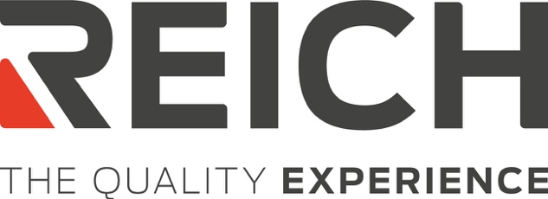

© reich-web.de
Bild: Logo REICH

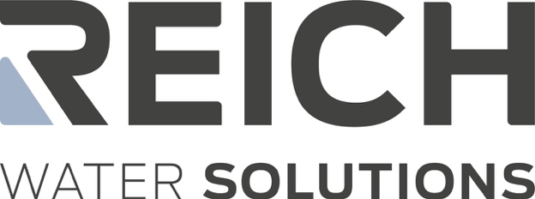

© reich-web.de
Bild: Logo REICH Water Solutions
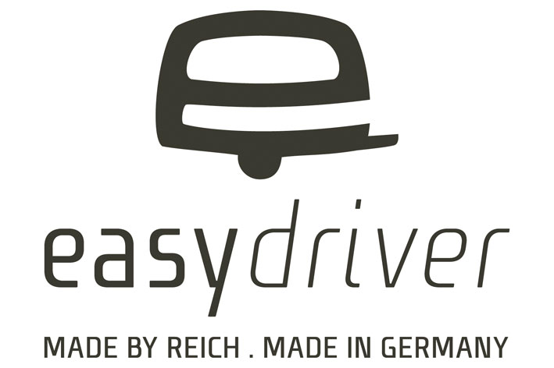

© reich-easydriver.com
Bild: Logo easydriver

Pressebild 01
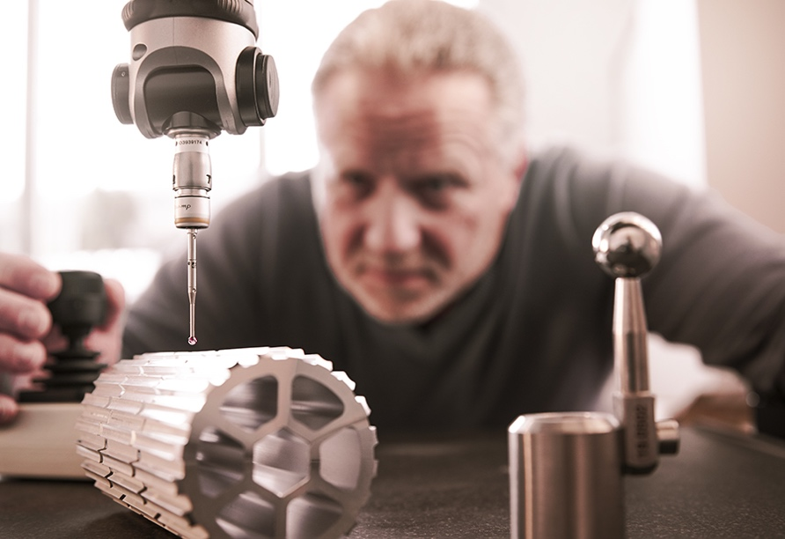
© reich-easydriver.com
Bildunterschrift: Modernste Prüftechnik kommt beispielsweise bei den easydriver-Rangierantriebe zum Einsatz, wie hier beim genauen Blick auf die Antriebsrolle.

Pressebild 02
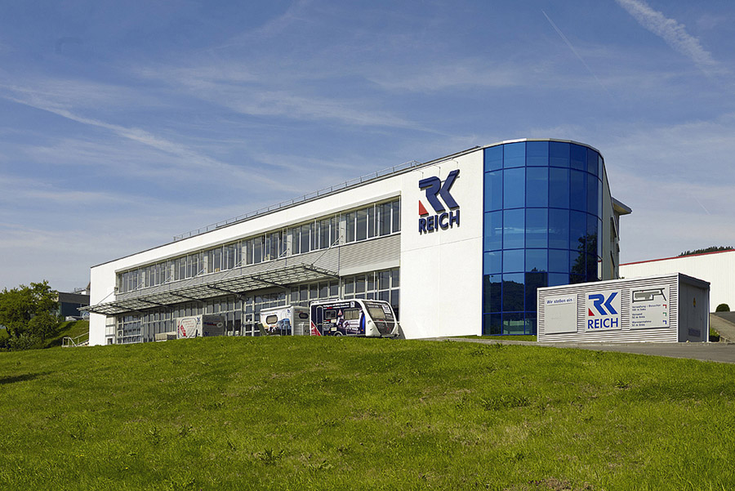
© reich-easydriver.com
Bildunterschrift: In der Ideen-Manufaktur von REICH entstehen immer wieder beeindruckende Neuentwicklungen.

Pressebild 03
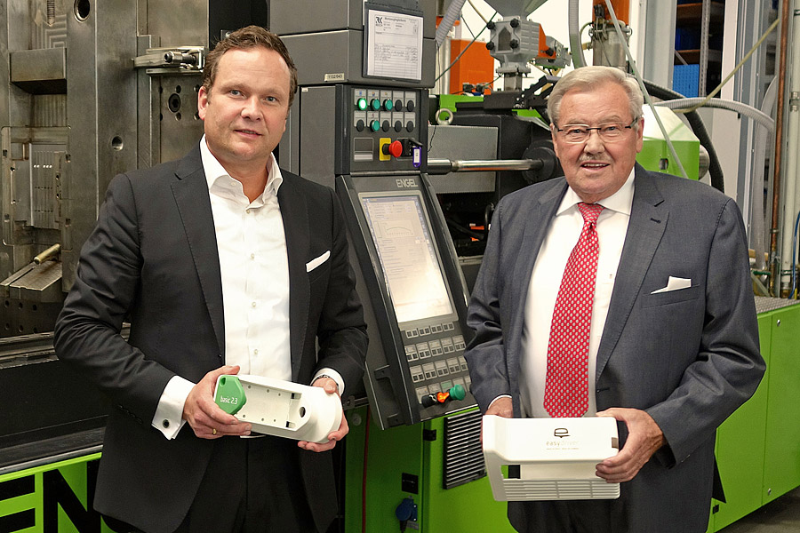
© reich-easydriver.com
Bildunterschrift: Mit dem erfahrenen Blick für neue Ideen: die REICH-Geschäftsführer Steffen Bender (l.) und Helmuth Bender (r.).

